ΦΥΛΛΟ ΑΠΑΝΤΗΣΕΩΝ Γ΄Λυκείου
1ου ΜΕΡΟΥΣ ΚΑΙ ΒΑΘΜΟΛΟΓΙΑΣ

1ο ΜΕΡΟΣ: Ερωτήσεις Πολλαπλής Επιλογής

1 Β | 7 Α | 13 Γ | 19 Γ | 25 Γ
2 Β | 8 Β | 14 Β | 20 Β | 26 Γ
3 Δ | 9 Δ | 15 Γ | 21 Β | 27 Δ
4 Δ | 10 Δ | 16 Γ | 22 Β | 28 Γ
5 Β | 11 Α | 17 Α | 23 Γ | 29 Δ
6 Β | 12 Γ | 18 Δ | 24 Α | 30 Α

ENΩΣH EΛΛHNΩN XHMIKΩN τηλ. 210-38 21 524

ΑΣΚΗΣΗ 1
α) το HCl είναι ισχυρό, διίσταται πλήρως (ΗCl + H₂O→H₃O⁺ + Cl⁻), άρα 0,1 Μ έχει [Η₃Ο⁺] = 10⁻¹ Μ, pH = 1. Tα Η₃Ο⁺ από τη πλέον ελαττωμένη διάσταση του ασθενούς οξέος ΗΑ είναι πολύ λίγα σε σχέση με αυτά του ισχυρού οξέος (της τάξης 10⁻⁵, όπως θα δούμε συνέχεια) και δεν διαμορφώνουν το pH του Δ.
Το ΗΑ είναι ασθενές (θεωρία Ostwald):
HA(aq)+H₂O(l) Η₃Ο⁺(aq) + A⁻(aq)
Ισορροπία c – x x+0,1 x (mol/L)
Εφαρμόζουμε το νόμο Ostwald:
K_{c} = x²/c-x και K_{c} = x²/c επειδή x<<c τότε x+0,1= c-x≈c = 0,1 άρα
K_{c} = (x+0,1) x/c-x, x=10⁻⁵, οπότε α = x/c = 10⁻⁴;άρα α = 10⁻⁴ ΜΟΝΑΔΕΣ 5
β) προσθέτοντας 0,15 mol ΚΟΗ, εξουδετερώνεται όλη η ποσότητα του ισχυρού οξέος (όλα τα οξόνιά του) και το μισό ασθενές (δηλ. τα οξόνια από το ασθενές μέχρι συγκέντρωσης 0,05 Μ), οπότε στο προκύπτον διάλυμα θα έχουμε [ΗΑ] = 0,05 Μ, [Α⁻] = 0,05 Μ και [Κ⁺] = 0,1 Μ , [Cl⁻] = 0,1 M. Έχουμε επίδραση κοινού ιόντος και το pH θα το προσδιορίσουμε από την εξίσωση Henderson:
HA(aq) + H₂O(l) + A⁻(aq) + H₃O⁺(aq)
0,05-x x+0,05 x
x<<0,05 οπότε 0,05-x≈0,05+x≈0,05
εξίσωση Henderson [H₃O⁺] = K_{a} [HA]/[A⁻] = 10⁻⁵ M οπότε pH = 5 ΜΟΝΑΔΕΣ 5
γ) τα 0,2 mol ΚΟΗ εξουδετερώνουν τα οξέα και τα μετατρέπουν σε ιόντα των αλάτων τους. Άρα στο προκύπτον διάλυμα θα έχουμε 0,1 Μ ΚCl και 0,1 Μ ΚΑ. Όλο το ασθενές οξύ έχει μετατραπεί στη συζυγή του βάση Α⁻ με Κ_{b} = K_{w}/K_{a}.

A⁻(aq) + H₂O(l) HA(aq) + OH⁻(aq)
0,1 – x x x

K_{w}/K_{a}= x²/0,1-x ή K_{w}/K_{a}= x²/0,1 x = [OH⁻] = √ K_{w} 0,1/K_{a} = 10⁻⁵ M οπότε
pH = 9 ΜΟΝΑΔΕΣ 5
δ) προσθέτοντας 0,3 mol KOH εξουδετερώνονται όλες οι ποσότητες των οξέων προς ΚΑ και ΚCl, έχουμε περίσσεια ΚΟΗ ή ΟΗ⁻ 0,1 Μ συγκέντρωσης, τα οποία διαμορφώνουν το pH του διαλύματος. Τα ανιόντα υδροξειδίου από τη συζυγή βάση Α- είναι πολύ περιορισμένα λόγω επίδρασης κοινού ιόντος (ΟΗ⁻) και η συγκέντρωσή τους είναι της τάξης του 10⁻⁹. άρα [ΟΗ-] = 10⁻¹ Μ, pOH = 1, pH = 13
ΜΟΝΑΔΕΣ 3

ΑΣΚΗΣΗ 2
α) HCOOH(aq) + H₂O(l) HCOO⁻(aq) + H₃O⁺(aq)
0,1 – x x x

K_{a} = x²/c-x x<<c K_{a} = x²/c x ή [H₃O⁺] = √10⁻⁴ 10⁻¹ = 10^{-2,5} Μ pH = 2,5 ΜΟΝΑΔΕΣ 3

β) Προσδιορίζουμε τη συγκέντρωση του οξικού οξέος για να γνωρίζουμε την ποσότητά του στα 500 mL.
CH₃COOH(aq) + H₂O(l) CH₃COO⁻(aq) + H₃O⁺(aq)
0,1 – x x x

K_{a} = x²/c-x x<<c K_{a} = x²/c c = (10^{-2,5})² / 10⁻⁵ = 1 M
Άρα έχουμε 0,5 mol αιθανικού και 0,05 mol μεθανικού οξέος στο διάλυμα που προέκυψε από τα (500+500) mL και 10 g Mg ή 10/24 = 0,4166 mol

2ΗCOOH(aq) + Mg(s) → 2HCOO⁻(aq) + Mg²⁺(aq) + H₂(g)
Δn/mol: -0,050 -0,025 0,050 0,025
2CΗ₃COOH(aq) + Mg(s) → 2CH₃COO⁻(aq) + Mg²⁺(aq) + H₂(g)
Δn/mol: -0,500 -0,250 0,500 0,250

n _{H2} = 0,250+0,025=0,275 mol x 22,4 L/mol = 6,16 L (STP) ΜΟΝΑΔΕΣ 5

γ) Απαιτήθηκαν 0,025 + 0,250 = 0,275 mol Mg m = 0,275 24 = 6,6 g
Άρα παρέμειναν 10-6,6 = 3,4 g αδιάλυτα ΜΟΝΑΔΕΣ 2
δ) Το οξύ που έχει αναγωγικές ιδιότητες είναι το μεθανικό, του οποίου τα 500 mL περιέχουν 0,025 mol. Η οξειδοαναγωγική αντίδραση έχει ως:

5ΗCOOH(aq) + 2MnO₄⁻(aq) + 6H⁺(aq)→ 5CO₂(g) + Mn²⁺(aq)+8 H₂O(l)
-0,025 -0,01
που περιέχονται σε 100 mL KMnO₄/H⁺
ΜΟΝΑΔΕΣ 4

ΑΣΚΗΣΗ 3
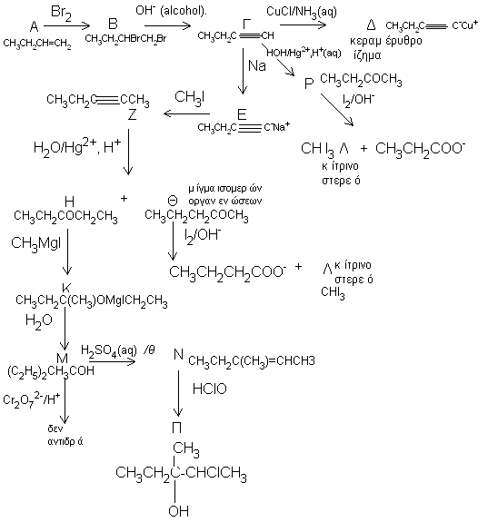

ΜΟΝΑΔΕΣ : 1 μονάδα για κάθε οργανική ένωση (16 Χ 1 = 16) και 2 μονάδες οι χημικές αντιδράσεις ΣΥΝΟΛΟ 18

